Staffanstorps kultur- och föreningsplan 2025–2027
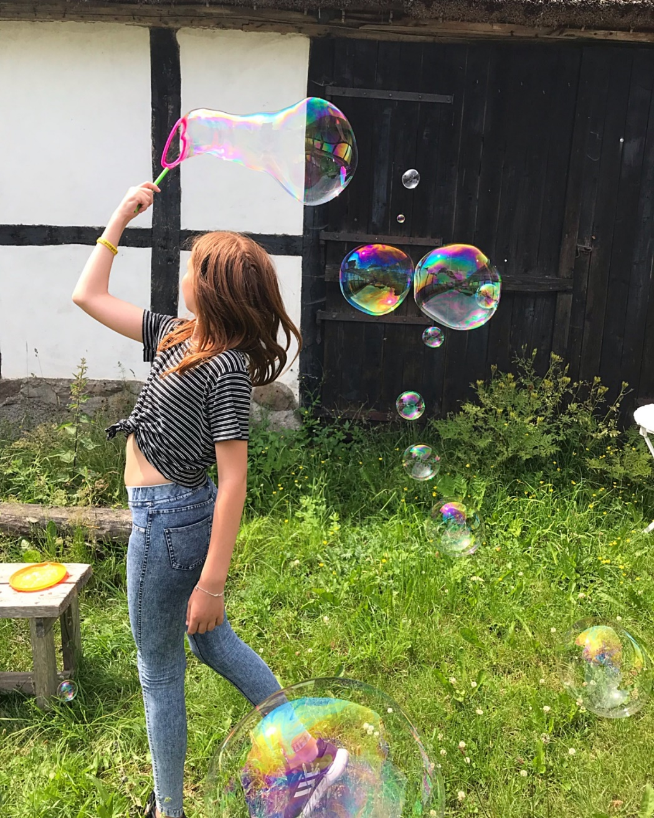


Innehåll
Bakgrund 3
Kultur- och föreningsnämnden 3
Kultur- och föreningsförvaltningen 4
Allmänkultur 4
Föreningsliv 4
Idrotts- och föreningsanläggningar 4
Medborgarhuset 5
Musikskolornas musikcheck 5
Staffanstorps konsthall 5
Medborgarkontor och intern service 5
Resultatenheter 6
Bibliotek 6
Bråhögsbadet 6
Staffanstorps musikskola 6
Ung i Staffanstorp 7
Kultur- och föreningsplanens fokusområden 9
1. Idrott, fysisk aktivitet och föreningsliv 9
Meningsfull fritid 9
Skapa miljöer som främjar rörelse 9
Förutsättningar för föreningslivets utveckling 10
2. Kultur, bibliotek och evenemang 11
Mer för fler 12
Tillgängliga och inspirerande bibliotek 12
Kulturens egenvärde 12
3. Mötesplatser och anläggningar 13
God tillgång till mötesplatser och anläggningar 13
Systematiskt kvalitetsarbete 13
Biblioteksplan 2025–2027 14
Inledning 14
Bakgrund 15
Strategisk utveckling 16
Prioriterade områden 17
1. Bildning och läsfrämjande 17
2. Digital delaktighet 18
3. Samhällets öppna rum 19
Skolbibliotek 20
Uppföljning och utvärdering 20

Bakgrund
Syftet med kultur- och föreningsplanen är att stärka Staffanstorps kommuns attraktivitet som en fantastisk plats att bo, leva och verka i. Planens fokusområden ska sammantaget bidra till att skapa ett attraktivt utbud av aktiviteter och upplevelser med utgångspunkt i invånarnas önskemål. Kultur- och föreningsplanen vägleder verksamheterna under perioden och ger även externa aktörer en inblick i Staffanstorps kommuns riktning och ambitionsnivå för området.
Kultur- och föreningsnämnden
Enligt kommunfullmäktiges reglemente ska Kultur- och föreningsnämnden svara för kultur- biblioteks- och fritidsverksamhet, då inklusive turism, i Staffanstorps kommun, liksom för föreningslivskontakter, skötsel av för verksamheten disponerade fritidsanläggningar och vården av kommunens kulturvärden och dess lokala historia och andra kulturella frågor.
I sin verksamhet ska kultur- och föreningsnämnden särskilt stödja och främja sådana kultur- och fritidsaktiviteter som riktas till barn och ungdomar.
Kultur- och föreningsnämnden äger rätt att
- svara för uthyrning av de anläggningar och lokaler som disponeras för nämndens verksamhetsområden,
- bedriva egen verksamhet till främjande av nämndens uppgifter i den mån detta inte ankommer på annan,
- lämna priser, bidrag och stipendier till enskilda och föreningar inom nämndens ansvarsområde,
- förvalta kommunens konstverk och museala samlingar,
- företa åtgärder för bevarande, vård och lämplig användning av byggnader, anläggningar och miljöer av kulturhistoriskt eller estetiskt värde, samt
- svara för verkställighet av beslutad konstnärlig utsmyckning av kommunens byggnader och offentliga platser.
Kultur- och föreningsnämnden ska särskilt samverka med sådana ideella föreningar som i Staffanstorps kommun bedriver verksamhet inom kultur- och fritidsområdena.
Kultur- och föreningsnämnden ska söka samarbete med myndigheter, enskilda och samarbetsorganisationer till främjande och utveckling av nämndens uppgifter, och med uppmärksamhet följa frågor av betydelse för nämndens utveckling och ta påkallande initiativ i sådana frågor.

Kultur- och föreningsförvaltningen
Kultur- och föreningsförvaltningens verksamheter spelar en viktig roll för att befästa det starkt växande Staffanstorp som en attraktiv och intressant kommun, såväl att besöka som, leva och verka i. Staffanstorp har en levande kultur- och fritidssektor och erbjuder, inte minst genom sina aktiva idrotts- och kulturföreningar, ett professionellt kultur- och fritidsutbud i kommunen.
Kultur- och föreningsförvaltningen har fyra resultatenheter: Bibliotek, Bråhögsbadet, Staffanstorps musikskola och Ung i Staffanstorp. Övriga områden är allmänkultur, föreningsliv, idrottsanläggningar, Medborgarhuset, musikskolornas musikcheck, Staffanstorps konsthall, medborgarkontor och intern service.

Allmänkultur
Allmänkultur stöttar alla former av kultur i kommunen. Förutom bidragshantering ges stöd i form av marknadsföring, nätverkande och samverkan. Några exempel är Uppåkra Arkeologiska center, Bonnamarknaden, Motorfestivalen, Skånefestivalen, Uppåkradagarna, samt Jakriborgs julmarknad. Utöver dessa Valborg, nationaldagen, midsommar, jul samt lucia. Dessa evenemang genomförs främst genom insatser av föreningslivet och enskilda privata aktörer.
Allmänkulturen ger även stöd till kulturella- och kreativa näringar i kommunen och samverkar med Staffanstorps besöksnäringar för att på så sätt bidra till turism och besökare till kommunen.
Föreningsliv
Staffanstorp har ett rikt föreningsliv med inriktning på kultur, fritid och idrott. Kultur- och föreningsförvaltningen stöttar föreningarna med allt från till exempel föreningsbidrag, föreningsutveckling, stöd vid nybildande av föreningar, utbildningsinsatser, föreningsträffar, dialogmöten, informationsspridning och samverkansforum.
Idrotts- och föreningsanläggningar
I kommunen finns ett stort utbud av idrottsanläggningar. Vissa av dem ägs av Staffanstorps kommun, några av föreningslivet. Bland dessa finns till exempel ett ridhus samt två fotbollsanläggningar i Staffanstorp och Hjärup med gräs- och konstgräsplaner och tillhörande fastigheter med omklädningsrum, förråd, kansli, kiosk samt mötes/samlingslokal för föreningarna. Det finns även en tennisklubb och tre scoutföreningar som äger sina egna anläggningar. Större delen av idrotts- och föreningsanläggningar förvaltas av Kultur- och föreningsförvaltningen, men det finns även anläggningar som förvaltas i föreningsregi. I kommunen finns bland annat fem fullstora idrottshallar, som främst används av föreningar med verksamhet för barn och unga i åldern 4 - 25 år. I några av dessa finns även lokaler för kampsport, bordtennis och ett mindre antal kansli/klubbrum. Utöver detta finns ett flertal mindre gymnastikhallar som respektive skola ansvarar för men där föreningslivet och de prioriterade målgrupperna får förtur genom Kultur- och föreningsförvaltningens halltidsfördelning.
Medborgarhuset
Medborgarhuset är medborgarnas hus. Här finns Vallbysalen, en blackbox som uppfyller Riksteaterns krav för gul scen, och rymmer 240 personer. Den kan delas upp i två salar, Alberta och Kolböra med plats för 120 personer vardera lokal. Utöver detta finns salen Vesum som är utrustad med scen och flygel och plats för 110 personer. I dessa salar hålls de förtroendevaldas möten, teaterföreställningar, konserter och andra publika arrangemang och föreningsaktiviteter.
Musikskolornas musikcheck
Musikchecken är en slags skolpeng där kommunen står för den stora kostnaden och föräldrarna får betala en mindre kursavgift. Musikchecken ger valfrihet för eleven att välja mellan kommunal och fristående musikskolor. Eleven kan välja mellan enskild- eller gruppundervisning och möjlighet finns att delta i två parallella kurser.
Staffanstorps konsthall
Staffanstorps konsthall är en del av Medborgarhuset. Utställningarna syftar till att vara angelägna för i första hand kommunens invånare men är även omvärldsmässigt ett attraktivt besöksmål och en mötesplats med konstupplevelser som inspirerar till eget skapande. Staffanstorps konsthall har en hög och jämn kvalitet som genomsyrar hela utbudet, allt från utställning, program och marknadsföring till försäljning. Programverksamheten är bred för att locka olika grupper till olika aktiviteter och arrangemang. Detta sker företrädesvis genom samarbeten med skolor och andra kommunala verksamheter, företag, föreningar och privatpersoner.

Medborgarkontor och intern service
Medborgarkontoret fungerar som Staffanstorps kommuns ansikte utåt och hanterar medborgarnas kontakt med kommunens olika funktioner. Verksamheten ansvarar för kommunens växel och fysiska reception i Rådhuset. Medborgarkontoret är samlokaliserat med biblioteket och de samverkar kring enkla receptions- och informationsärenden. Intern service hanterar ansvarsområden som till exempel internpost, trycksaker och flaggning på kommunens officiella flaggstänger.


Resultatenheter

Bibliotek
Kommunen har folkbibliotek i Staffanstorp och Hjärup. Folkbiblioteket är ett offentligt rum där det är gratis att vistas och ta del av utbud och tjänster.
Biblioteken i Staffanstorps kommun bedriver lagstadgad verksamhet och finns tillgängligt för alla kommuninvånare. Biblioteken verkar för det demokratiska samhällets utveckling genom att bidra till kunskapsförmedling och fri åsiktsbildning samt främjar litteraturens ställning och intresset för bildning och kultur. Biblioteken erbjuder läsfrämjande verksamhet för alla åldrar samt programverksamhet med bildande och inspirerande innehåll. Barn och unga är en prioriterad grupp för biblioteket. För en ung målgrupp arrangeras bland annat teater, sagostunder och lovaktiviteter. Inköp av medier baseras både på bibliotekariernas professionella bedömning och kunskap om samlingarna som helhet, och på användarnas förslag och önskemål.

Bråhögsbadet
Bråhögsbadet är sedan 50 år kommunens badanläggning med både utomhusbassänger och inomhusbad som tillhandahåller olika verksamheter såsom obligatorisk simskola för åk 2-elever i hela kommunen. Allmänheten erbjuds aktiviteter i form av simskola och ledarledda vattenrörelseaktiviteter samt motionssimning på egen hand. Det finns även basturum på både utomhus- och inomhusbadet. Simklubben bedriver också sin verksamhet här.

Staffanstorps musikskola
Musikskolan i Staffanstorp bedriver en bred musikskoleverksamhet i både Hjärup och Staffanstorp. Musikskolan erbjuder instrumentlektioner, sång, ensembler, körer och orkestrar samt konserter och andra samspelsmöjligheter. Lärarna arrangerar speldagar/läger för olika instrumentgrupper av elever. Musikskolans elever deltar även i olika externa evenemang. Därutöver genomförs även ett stort antal offentliga konserter i kommunen.
Ung i Staffanstorp
Ung i Staffanstorp riktar sig till barn och ungdomar från 10 till 18 år och arbetar för att främja och bejaka det positiva i varje person samt fånga intressen och stimulera till en meningsfull fritid för kommunens unga invånare. Verksamheten strävar efter att främja det informella och lustfyllda lärandet genom olika projekt. Under lov och ledigheter anordnar Ung i Staffanstorp speciella program som utformas tillsammans med kommunens ungdomar.

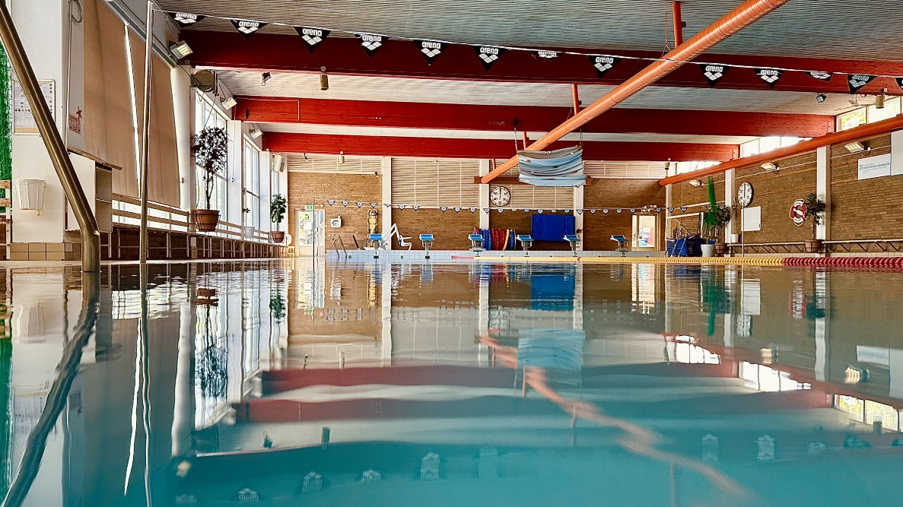

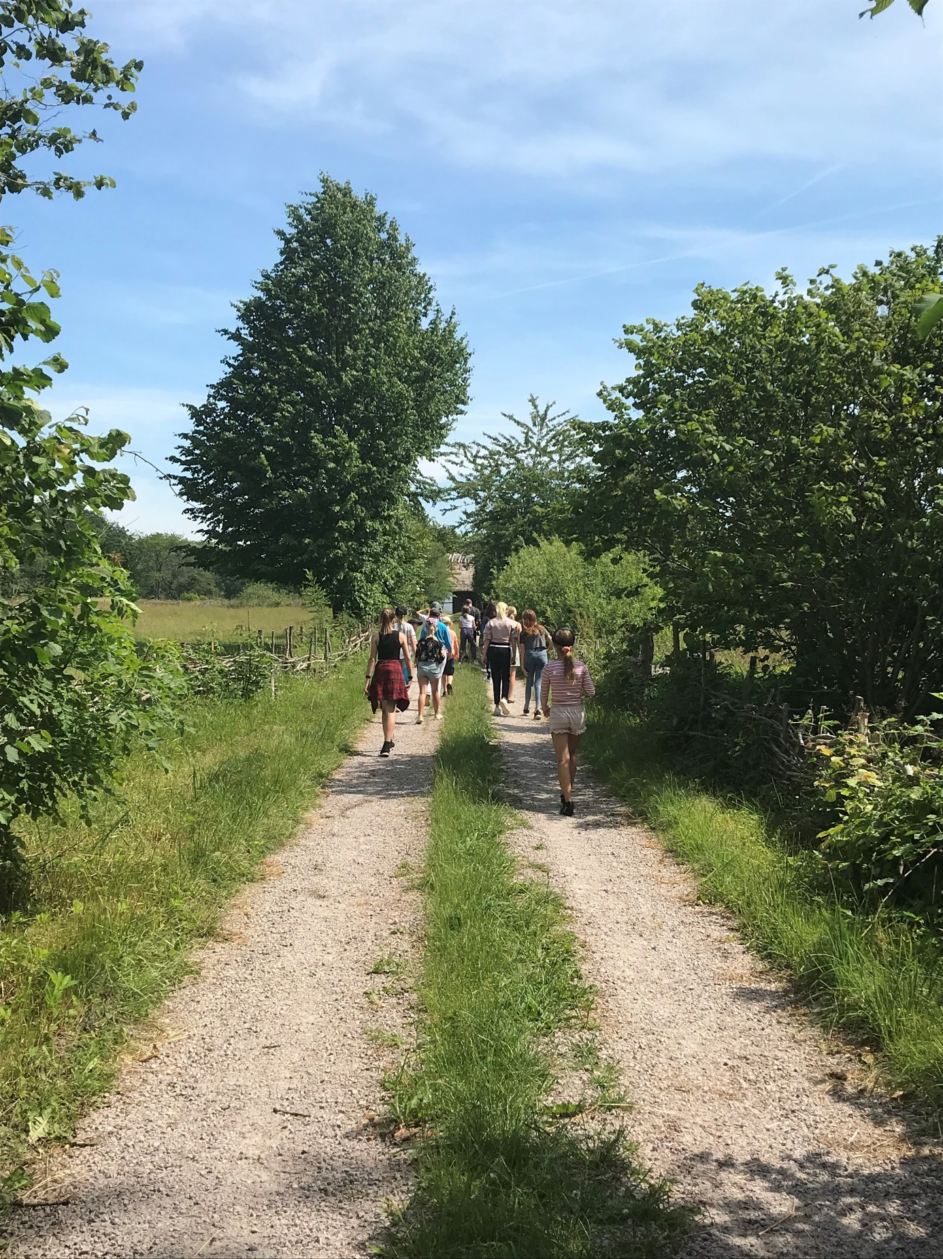
Kultur- och föreningsplanens fokusområden
Ett rikt och aktivt kultur- och fritidsliv ger oss möjlighet att ingå i ett sammanhang och kan ge oss lärdomar om vår historia, mening i nuet och visioner för framtiden.
Staffanstorps kommuns fokusområden är:
- Idrott, fysisk aktivitet och föreningsliv
- Kultur, bibliotek och evenemang
- Mötesplatser och anläggningar
1. Idrott, fysisk aktivitet och föreningsliv
Rörelseglädje i unga år är en nyckel till ett aktivt liv och en god folkhälsa, vilket bidrar till en hållbar samhällsutveckling. I Staffanstorps kommun finns flera värdefulla tillgångar, såsom ett engagerat och mångfacetterat föreningsliv, mötesplatser och anläggningar. Hälsan är dock inte jämnt fördelad mellan olika grupper i samhället, och socioekonomiska faktorer spelar en viktig roll. Digitalisering och automatisering av samhället ökar också stillasittandet. Traditionellt sett har föreningslivet varit en drivkraft för aktiviteter, motion och social gemenskap, men medlemsantalet minskar. Det blir allt svårare att engagera ideella ledare och ungdomar lämnar föreningarna i allt yngre åldrar. Synen på motion och idrottsutövande förändras där fler söker individuellt anpassade aktiviteter som passar in i det dagliga livspusslet. Intresset för friluftsliv ökar, och närheten till naturen är något som många värdesätter vid valet av boende- och besöksort. För att möta denna utveckling ska Staffanstorps kommun verka för tillgång till meningsfull fritid, skapa miljöer som främjar rörelse och skapa förutsättningar för föreningslivets utveckling.
Staffanstorps kommun ska verka för:

Meningsfull fritid
Staffanstorps kommun ska verka för ett brett utbud av möjligheter till fysisk aktivitet och glädje i rörelse, både inom ramen för den organiserade idrotten och i andra sammanhang. Detta inkluderar olika former av öppen verksamhet i samarbete med föreningslivet samt en förbättrad tillgänglighet till trygga områden för aktiviteter, fritidsgårdar och andra mötesplatser. Grunden till ett aktivt liv läggs i ung ålder. Det är av vikt att det finns alternativ för de som vill utforska nya aktiveter och hitta sina intressen. Särskilt fokus ska läggas på att ge barn och unga möjlighet att ha en, för var och en, meningsfull fritid.

Skapa miljöer som främjar rörelse
Staffanstorps kommun ska verka för att skapa miljöer som främjar fysisk aktivitet och rörelse. Genom att skapa tillgängliga och säkra ytor för aktiviteter som lek, sport, motion och spontanidrott främjas människors möjlighet att vara fysiskt aktiva i sin vardag. Särskilt fokus ska läggas på samarbete med lokala organisationer och föreningslivet för att utveckla och upprätthålla dessa miljöer samt erbjuda resurser och utbildning för att främja en hälsosam och aktiv livsstil.

Förutsättningar för föreningslivets utveckling
Staffanstorps kommun ska ta en aktiv roll i att möta utmaningarna för föreningslivet och uppmuntra till nya innovativa arbetssätt för att främja ökningen av aktiva kommuninvånare. Detta kan uppnås genom att erbjuda utvecklade former av stöd och bidrag, processtöd i föreningsutveckling, ökad samverkan med och mellan föreningar, samt genom utbildningsinsatser för föreningslivet.

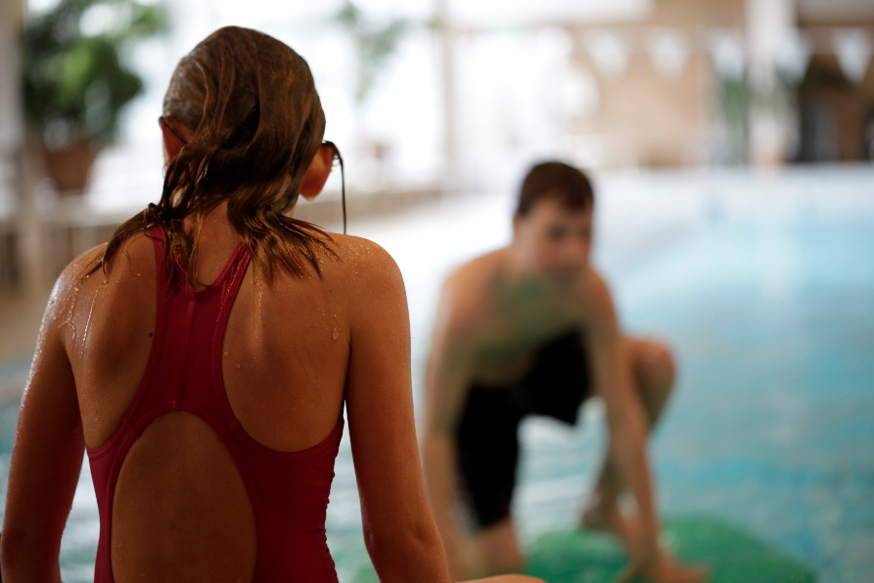

2. Kultur, bibliotek och evenemang
Staffanstorps kommun har ett utomordentligt strategiskt läge mitt i den dynamiska Öresundsregionen, nära tre stora universitetsstäder. Verksamheter som Staffanstorps konsthall, musikskoleaktörer, biblioteken, allmänkulturen och evenemang, tillsammans med ideella och professionella kulturaktörer, bidrar till en mångfald av aktiviteter och upplevelser som berikar, utvecklar och utmanar invånarna.
Staffanstorps kommun ska verka för att erbjuda ett varierat utbud av attraktiva, nyskapande och intressant kulturella upplevelser året om. Att arrangera och främja kultur- och idrottsevenemang är en viktig del av detta arbete. Det är angeläget att verka för att fler kan och vill ta del av den verksamhet som erbjuds. För att nå dit behöver utbudet utformas för och tillsammans med kommuninvånaren.
Klyftorna i digital kompetens behöver adresseras för att säkerställa att alla har likvärdiga möjligheter till delaktighet, fri åsiktsbildning och kunskapsinhämtning. Biblioteksverksamheten spelar här en central roll som en öppen och demokratisk mötesplats för alla. Utvecklingen av biblioteksverksamheten sker med utgångspunkt i Staffanstorps kommuns biblioteksplan och utifrån bibliotekslagen. (se sid. 14)
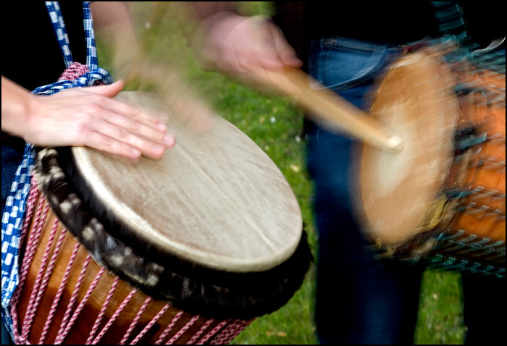
Kulturens egenvärde och kulturskaparnas självständighet är en förutsättning för kulturens utveckling. Staffanstorps kommuns strävan är i linje med den nationella kulturpolitiken; ”Kulturen ska vara en dynamisk, utmanande och obunden kraft med yttrandefriheten som grund. Alla ska ha möjlighet att delta i kulturlivet. Kreativitet, mångfald och konstnärlig kvalitet ska prägla samhällets utveckling.”
Den kommunala kulturpolitiken bidrar på lokal nivå till att uppfylla de tre övergripande nationella kulturmålen som beslutades av riksdagen 2009:
- Självständighetsmålet – kulturen ska vara en dynamisk, utmanande och obunden kraft med yttrandefriheten som grund
- Delaktighetsmålet – alla ska ha möjlighet att delta i kulturlivet
- Samhällsmålet – kreativitet, mångfald och konstnärlig kvalitet ska prägla samhällets utveckling
Staffanstorps kommun ska verka för:

Mer för fler
Staffanstorps kommun ska verka för att fler besöker och deltar i den verksamhet som erbjuds, genom att bedriva ett attraktivt och varierat utbud av kulturella upplevelser med ett stort fokus på ett medskapande perspektiv. Särskild uppmärksamhet ska ägnas kulturella upplevelser för barn och unga.

Tillgängliga och inspirerande bibliotek
Staffanstorps kommun ska verka för det demokratiska samhällets utveckling genom att bidra till kunskapsförmedling och fri åsiktsbildning. Biblioteken ska vara tillgängliga för alla och främja litteraturens ställning, intresse för bildning, upplysning, utbildning och forskning samt kulturell verksamhet i övrigt. Utvecklingen av biblioteksverksamheten sker med utgångspunkt i Staffanstorps kommuns biblioteksplan (se sid. 10) och utifrån bibliotekslagen (2013:801).

Kulturens egenvärde
Staffanstorps kommun ska verka för goda och hållbara villkor för kulturområdets professionella utövare. Konsten har ett egenvärde och principen om armlängds avstånd ska värnas så att kulturskapare kan verka fritt, självständigt och obundet. Även när kulturen utmanar, provocerar och kritiserar måste dess frihet alltid försvaras. För att dra nytta av kulturens kraft i samhällsbygget krävs samverkan med andra politikområden, sektorer och samhällsaktörer.

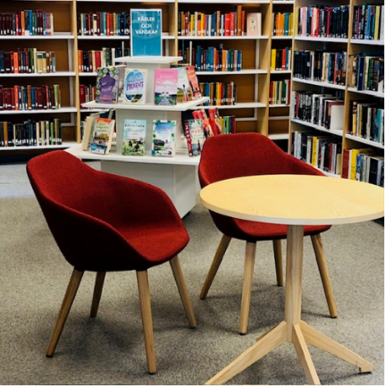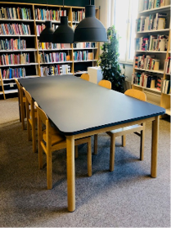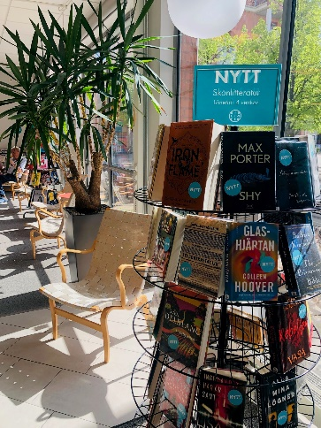
3. Mötesplatser och anläggningar
Tillgång till ändamålsenliga mötesplatser och anläggningar är en förutsättning för ett fungerande kultur- och föreningsliv. I Staffanstorp finns idag en stor bredd av mötesplatser och anläggningar för idrott, fysisk aktivitet och kultur. För att möta behoven hos en växande befolkning och skapa förutsättningar för kultur-, fritid- och föreningslivets utveckling behöver insatser göras för att säkerställa god tillgång, till och ett optimerat nyttjade av, mötesplatser, spontanidrottsytor och anläggningar.

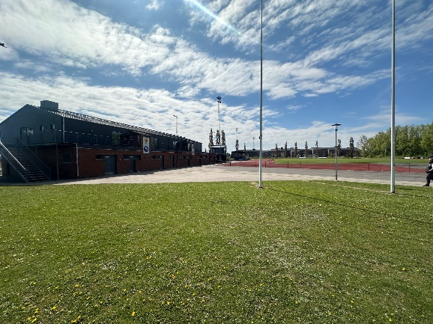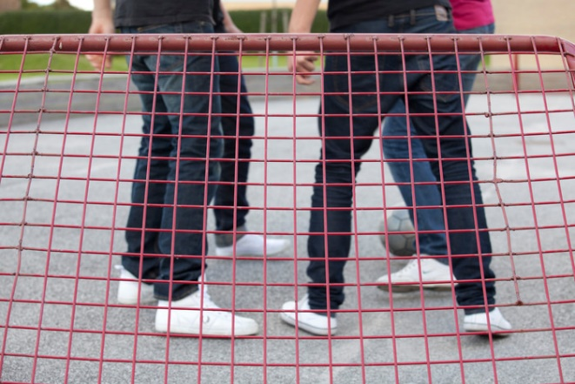

Staffanstorps kommun ska verka för:

God tillgång till mötesplatser och anläggningar
Vid planeringen av nya områden ska yta och tillgänglighet till kultur, idrott- och fritidsanläggningar beaktas. Konstnärlig gestaltning ska bidra till att utveckla det offentliga rummet för att uppnå ökad attraktivitet, profilering och identitet.
Staffanstorps kommun ska verka för att det ska finnas anläggningar och mötesplatser med ett helhetsperspektiv där flexibilitet och funktionalitet möjliggör olika typer av verksamhet. Oavsett ägarform ska anläggningarna vara tillgängliga, trygga och ha en så hög nyttjandegrad som möjligt.
Systematiskt kvalitetsarbete
Kultur- och föreningsplanens fokusområden ska realiseras genom Kultur- och föreningsförvaltningens arbete. Uppföljningen av Kultur- och föreningsplanen ska ske genom ett systematiskt kvalitetsarbete vars resultat årligen ska redovisas för Kultur- och föreningsnämnden.

Biblioteksplan 2025–2027

Inledning
Bibliotekslagen (STF 2013:801) slår fast att alla offentliga bibliotek ska ha en biblioteksplan. Föreliggande plan avser den långsiktiga strategiska utvecklingen av biblioteksverksamheterna i Staffanstorps kommun under perioden 2025–2027. Staffanstorps kommun driver idag två folkbibliotek, förlagda till tätorterna Staffanstorp och Hjärup samt skolbibliotek vid samtliga kommunala skolor. Folkbiblioteken är organiserade under Kultur- och föreningsnämnden och skolbiblioteken under Utbildningsnämnden. Biblioteksplan 2025–2027 är framtagen med stöd i följande riktlinjer och styrdokument:
- Bibliotekslag (STF 2013:801)
- Skollagen (2010:800)
- IFLA/UNESCO Folkbiblioteksmanifest
- Kommunfullmäktiges mål
- Barnkonventionen



Bakgrund
Staffanstorps kommun är idag en av de snabbast växande kommunerna i regionen. Kommunens egen vision är att befolkningen ska öka från dagens ca 26 000 invånare till 40 000 på tjugo år och under 2023 hade kommunen den största inflyttningen i Skåne i förhållande till folkmängd. Biblioteksverksamheten behöver därför bedrivas på ett sätt som hållbart kan möta de krav och förväntningar som en växande befolkning medför. Befolkningsstrukturen visar att många barnfamiljer väljer kommunen som bostadsort och det finns också en växande äldre befolkning.
Kultur tillmäts ofta olika slags värden såsom instrumentella, individuella och institutionella. Därtill kommer kulturens egenvärde, som avser konstens frihet och rätt att ta plats på egna villkor. Den politiska nivån beslutar om mål, prioriteringar och ekonomiska ramar, medan bedömning av innehåll överlåts till kulturlivets aktörer och sakkunniga.
Kulturen och dess institutioner utgör viktiga samlingspunkter i en orolig omvärld. Med inflation, lågkonjunktur och krig i vårt europeiska närområde samt en nyligen överstånden pandemi behövs sammanhållande krafter i samhället. Biblioteken har även potential att möta desinformation och destruktiva narrativ, genom att erbjuda verktyg för granskning och utvärdering av information, men också i kraft av att vara fysiska samlingsplatser som allmänheten har högt förtroende för (“Ovisshetens tid”, SOM-antologi nr 82 2023, s. 260f).
Ekonomisk oro gör generellt att fler tar bibliotekens utbud och tjänster i anspråk. Efter de senaste årens stora statliga satsningar på likvärdig och stärkt tillgång till folkbibliotek, minskar nu anslagen till bibliotek och folkbildning. Enligt Kulturrådets rapport Folkbibliotekens behov av statligt stöd (2024), behövs fortsatt riktade stöd för verksamhetsutveckling och kompetensutveckling utifrån bibliotekens prioriterade målgrupper. Man ser också att det finns potential i att ytterligare utveckla strategisk samverkan mellan kommun, region och stat (s. 4)
Idag saknas övergripande avtal mellan SKR (Sveriges kommuner och regioner) och förlagen gällande e-medier, vilket medför höga kostnader för utlåning vid biblioteken. Detta håller tillbaka utvecklingen på området. Nationell samordning är en förutsättning för att digital tillgång till medier ska kunna genomföras fullt ut.
Barnkonventionen är sedan 2020 svensk lag och bibliotekens verksamheter ska utgå från barnets perspektiv. Barnperspektivet ska prägla alla utvecklingsområden i biblioteksplanen som berör barn och unga.

Strategisk utveckling
Att bibliotekens utbud och tjänster tas i anspråk är en förutsättning för att uppdraget ska kunna omsättas i praktiken och lagens skrivningar uppfyllas. Därför bör initiativ och insatser i biblioteket syfta till att göra verksamheten relevant för fler, med särskilt fokus på de enligt bibliotekslagen prioriterade grupperna. Två huvudsakliga strategiska utgångspunkter är:
- Öka förståelsen för bibliotekets dynamiska funktion i samhället och i samhällslivet - inte enbart för biblioteksanvändaren i bibliotekskontexten.
- Tydliggöra bibliotekets roll, renodla dess funktioner och kommunicera vilken slags plats biblioteket är: En lågintensiv mötesplats med hög takhöjd och ett uttalat demokratiskt uppdrag.

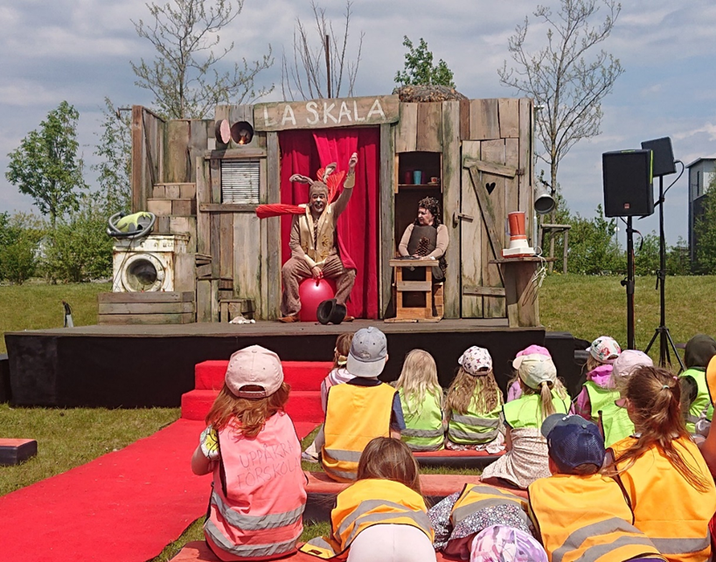
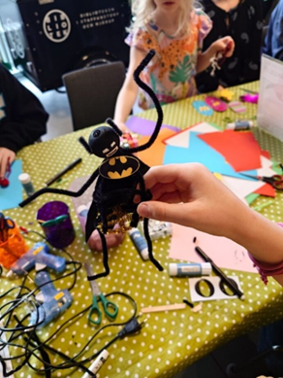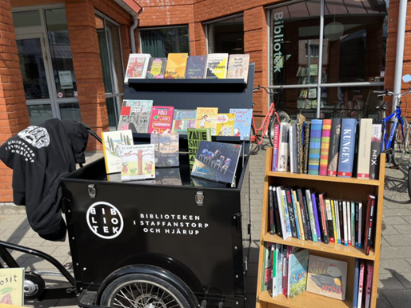

Prioriterade områden

Bildning och läsfrämjande
Läs- och skrivkunnigheten har aldrig tidigare varit så avgörande som i vår tid. Ändå är trenden nedåtgående bland både barn och vuxna. När läsförmågan försämras minskar också möjligheten att delta i demokratiska processer, liksom förståelsen för komplexa och abstrakta sammanhang. Biblioteken har därför ett centralt samhällsuppdrag i att stimulera ökad läsning.
Socioekonomiska skillnader har starkt genomslag både gällande biblioteksanvändande och läsförmåga. En viktig aspekt av det läsfrämjande arbetet är därför det kompensatoriska. Det tillgodoses bland annat genom riktade insatser mot förskola, skola och BVC.
Folkbibliotekens utbud av medier och tjänster ska präglas av allsidighet och kvalitet. För att upprätthålla ett för invånarna relevant och angeläget mediebestånd, görs inköp baserat både på bibliotekariernas professionella bedömning och kunskap om samlingarna som helhet, och på användarnas förslag och önskemål. Bibliotekets bestånd ska omfatta bredd, djup, kvalitet och aktualitet. Beståndet ska uppvisa variation i form och innehåll.
Under planperioden kommer följande insatser att göras inom området bildning och läsfrämjande:
- Folkbiblioteken i Staffanstorps kommun gör insatser som främjar god och likvärdig tillgång till folkbibliotekstjänster genom hela livet.
- Folkbiblioteken i Staffanstorps kommun gör insatser som bidrar till en positiv utveckling gällande läsning och bildning.
- Folkbiblioteken i Staffanstorps kommun ökar andelen aktiva låntagare genom utåtriktade och uppsökande insatser.
- Folkbiblioteken i Staffanstorps kommun tillhandahåller ett relevant och mångsidigt utbud av medier för bibliotekets prioriterade grupper.

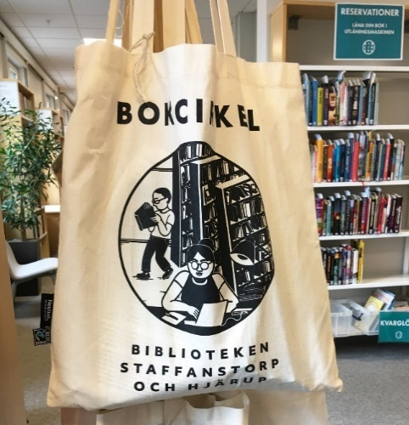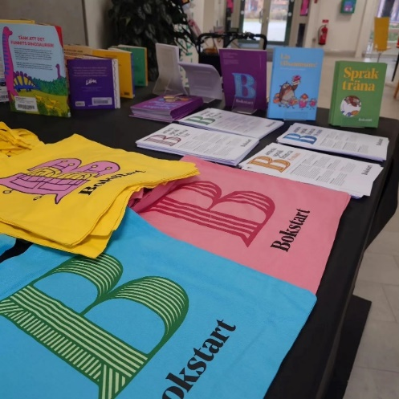

Digital delaktighet
Digitala färdigheter är idag en förutsättning för att kunna ta del av viktig samhällsservice. Biblioteken ska verka för att öka den digitala inkluderingen i samhället och därigenom stärka möjligheten för alla att delta i kultur- och samhällslivet, samt att kunna utöva sina rättigheter och skyldigheter som medborgare. Ålder, utbildning och inkomst är särskilt avgörande faktorer i förhållande till digital delaktighet. Insatserna för ökad digital delaktighet är ytterst en fråga om demokrati. Adekvat digital och pedagogisk kompetens hos bibliotekspersonalen är en förutsättning för att uppdraget ska kunna fullgöras.
Under planperioden kommer följande insatser att göras inom området digital delaktighet:
- Folkbiblioteken i Staffanstorps kommun gör insatser för att öka den digitala kompetensen och delaktigheten bland kommunens invånare.
- Folkbiblioteken i Staffanstorps kommun säkerställer löpande digital kompetensutveckling för personalen.
- Folkbiblioteken i Staffanstorps kommun säkerställer invånarnas tillgång till tillförlitlig information.



Samhällets öppna rum
För att stärka samhället och demokratin behövs gemensamma sociala och fysiska ytor; platser där vardaglig interaktion kan ske. Dessa platser bidrar till ett tryggare samhälle och kan även ha hälsofrämjande effekter genom att stärka sociala nätverk, häva isolering och minska otryggheten när fler människor rör sig i de offentliga rummen. Sådana platser är biblioteken. Eftersom biblioteken inte kräver ekonomisk eller annan motprestation av sin användare är de platser där människor med olika bakgrund, engagemang och intressen kan ta del av en levande demokratisk kultur.
Biblioteken ska stå för ett attraktivt och brett kulturutbud som utgör ett intressant alternativ till upplevelsebaserat utbud i övrigt. Biblioteken ska arbeta långsiktigt med frågor som rör service och bemötande.

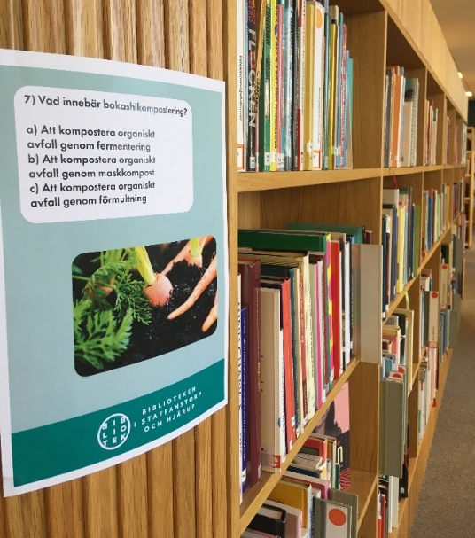

Under planperioder kommer följande insatser att göras inom området samhällets öppna rum:
- Folkbiblioteken i Staffanstorps kommun ska genom samverkan och medskapande bygga en för invånarna angelägen och relevant verksamhet.
- Folkbiblioteken i Staffanstorps kommun ska genom utåtriktade insatser bli mer synliga utanför bibliotekens fysiska lokaler och generera en ökad bredd beträffande användargruppen.
- Folkbiblioteken i Staffanstorps kommun ska med ett professionellt och lyhört bemötande sätta användaren i fokus.

Skolbibliotek
Skolbibliotekens verksamhet regleras i skollagen (2010:800) och bibliotekslagen (STF 2013:801). Bemannade skolbibliotek är en viktig faktor för att stimulera läsning och öka läskunnigheten, men också för att möta samtidens krav på medie- och informationskompetens. Staffanstorps kommuns skolbiblioteksverksamheter ska bedrivas i ändamålsenliga lokaler och tillhandahålla ett mediebestånd som är aktuellt, åldersadekvat samt motsvarar elevernas behov och kunskapsnivå. Skolbiblioteken ska vara bemannade, enligt lagkrav som träder i kraft 1 januari 2025. Skolbiblioteken ska fungera som en integrerad del av den pedagogiska verksamheten inom arbetsområden såsom läsfrämjande och medie- och informationskunnighet (MIK), såväl ute i klassrummen som i biblioteksrummet. Skolbibliotekets verksamhet ska möta alla elevers behov av språk- och kunskapsutveckling samt stödja elever med läsnedsättningar. Biblioteksrummet ska vara en inbjudande, läsinspirerande och trygg plats som främjar skolarbete, trivsel och möten mellan elever. Skolbibliotek och folkbibliotek ska samverka och komplettera varandras verksamheter med det livslånga lärandet i fokus.
Under planperioden kommer följande insatser att göras inom skolbiblioteksområdet:
- Skolbiblioteken i Staffanstorps kommun ska arbeta för att stärka elevers språkliga förmåga utifrån deras olika behov och förutsättningar.
- Skolbiblioteken i Staffanstorps kommun ska arbeta för att stärka elevers digitala kompetens och källkritiska förhållningssätt (MIK).
- Skolbiblioteken i Staffanstorps kommun ska arbeta för att vara en naturlig del i skolans pedagogiska verksamhet och ingå i skolans systematiska kvalitetsarbete.

Uppföljning och utvärdering
Handlingsplaner för konkreta insatser och åtgärder tas fram i folkbiblioteksverksamheten. Bibliotekens verksamheter utvärderas och följs upp i systematiskt kvalitetsarbete, inom respektive förvaltning.


